**“光合作用”拓展**

例题：植物在进化过程中形成了下列几种常见的光合作用模式。请回答下列相关问题：   
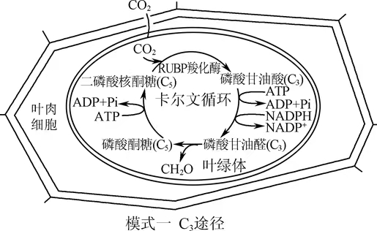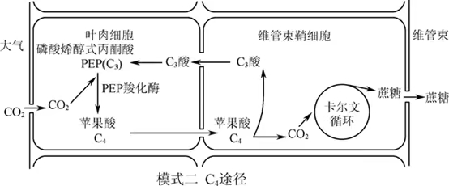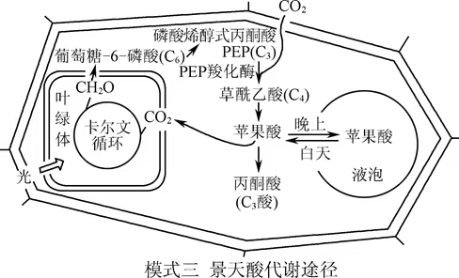  
（1）据图分析，C 3途径、C 4途径和景天酸代谢途径反应过程既有共同点，也有差异。三者都能在暗反应过程中将CO 2固定为 ________ 化合物，并利用 ____________ （场所）产生 ____________ 中的化学能，合成糖类等有机物。   
（2）比较模式二和模式三途径，CO2的固定次数分别为 ________ 次，其中模式三途径CO2固定的场所是 ____________________ 。   
（3） RUBP羧化酶和PEP羧化酶分别是C 3途径和C 4途径固定CO 2的两种关键酶。RUBP羧化酶是一种双功能酶，既能固定CO2，又能催化C5与O 2结合发生氧化分解。催化方向取决于CO 2和O 2的浓度，推测当O 2与CO 2的比值 ________ （填“高”或“低”）时有利于光合作用而降低光呼吸。玉米作为C 4植物，中午不会出现光合作用“午休”现象，其原因是 ________ 。   
（4）仙人掌以其特有的光合作用模式适应沙漠环境，是长期 ________ 的结果，根据仙人掌生活的环境特点推断其光合作用的模式为模式 ________ （填“一”“二”或“三”）。判断理由是 ___________________________________________________________________ 。

**（2021八省联考适应卷）**玉米、高粱等是一类具有高光合作用效率的C4植物，它们的叶片中存在着结构和功能都不同的叶肉细胞和维管束鞘细胞。进行光合作用时，叶肉细胞中对CO2高亲和力的PEPC酶催化CO2固定产生四碳化合物（C4途径），然后运输到维管束鞘细胞中分解，释放出CO2用于卡尔文循环。这一“CO2泵”可在维管束鞘中产生CO2浓缩效应，大大提高了光合作用效率，如下图所示。请回答下列问题：

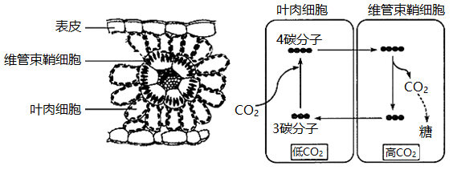

（1）叶肉细胞的叶绿体可将光能转化为ATP和_____，同时氧化_____产生O2，这一过程发生在_____（填场所）。

（2）在维管束鞘细胞叶绿体中，CO2通过卡尔文循环合成糖，其主要步骤是：CO2在酶Rubisco催化下与C5结合产生三碳酸，继而消耗_____还原成三碳糖。

（3）由于C4途径有更高的光合作用能力，科学家正试图采用基因工程手段将C4植物的相关基因克隆到水稻（C3植物）中以提高产量。下表是相关研究中的一些步骤，请根据题意完成以下表格（在答题卡上的①~④处填写）。

|  |  |
| --- | --- |
| 实验目的 | 方法步骤要点 |
| 获得目的基因 | PCR扩增出目的基因片段 |
| 构建载体质粒 | 将目的基因克隆进Ti载体质粒 |
| 大量培养水稻细胞 | 经植物组织培养，获取① |
| 转化细胞 | 用农杆菌转化 |
| 转基因细胞筛选 | 通过②_____培养基筛选 |
| 诱导植株形成 | 通过调控③ 的比例诱导形成完整植株 |
| 转基因植株分析 | 与④_____水稻进行光合作用能力的比较 |